Köp toalettpapper av Östersund basket - killar 15 år

Jag, ______________________________ och mitt lag säljer toalettpapper för att tjäna pengar till laget. Det är dyrt att åka på matcher till Stockholm, Södertälje, Sundsvall och andra platser så pengar behövs! Därför blir vi väldigt glada om ni vill handla av oss!

Vi säljer balar med Edet toalettpapper. Det är 4 x7 rullar i varje bal och hela 2800 meter toapapper. Pris per bal är 300 kr. Jämförpris per meter är 0,11 kr.

Beställ genom att skriva upp dig på listan. Pappret levereras i slutet av november.

Stort tack från alla oss killar i laget!

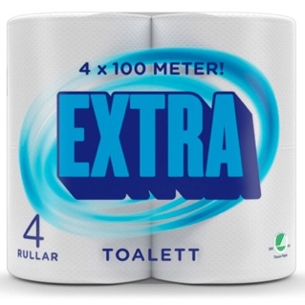
X 7 = 300 kr

Namn | Antal balar | Mobilnummer för kontakt vid leverans
P.S. Vi säljer bingolotter till uppesittarkväll också! Beställ gärna även det 🎅

